迪庆审计信息
（2019年第12期）

迪庆州审计局办公室编 2019年4月10日

迪庆州审计局召开2019年度党建暨
党风廉政建设工作会议

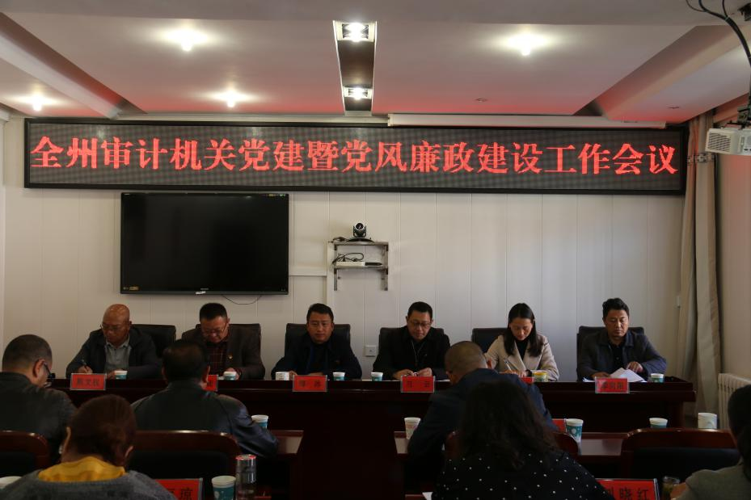
4月9日，迪庆州审计局组织召开2019年度全州审计机关党建暨党风廉政建设工作会议。州纪委驻州财政局纪检组组长习云同志出席会议并对党风廉政建设工作进行指导，州审计局领导班子成员、各县（市）审计局主要负责人及参会代表、州审计局全体干部职工参加了会议。
局党组成员、副局长张柱能同志主持会议，并回顾总结了2018年全州审计机关党建工作，同时从加强理论学习、坚定理想信念、积极开拓创新、完善制度建设等方面对2019年全州审计机关党建工作任务进行了安排部署。
局党组书记、局长傅冰同志向参会人员传达十九届中央纪委三次全会、省纪委十届四次全会、州纪委八届四次全会精神及全国、全省审计机关党建暨党风廉政建设会议工作部署。总结了2018年全州审计机关党风廉政建设工作，部署了2019年全州审计机关党风廉政建设工作任务。要求全州审计机关要以“起步就是冲锋，开局就是决战”的奋斗姿态，坚决贯彻落实好党中央、省委、州委和省审计厅党组的各项重大决策部署，扎实做好新形势下党建暨党风廉政建设工作，推动全州审计机关党建暨党风廉政建设不断取得新成绩，努力实现新时代审计工作新作为。
州纪委驻州财政局纪检组组长习云同志从持续净化政治生态、严治党主体责任的落实、坚决纠正“四风”、加强作风建设、加强风险防控体系建设、强化财经纪律执行等六个方面要求我州审计机关党员干部要认清当前党风廉政建设形势，不忘初心、守职尽责、扎实工作，确保审计机关2019年党风廉政建设更加有效。
此次会议的召开，使全州审计机关干部职工清楚的认识到新形势下从严治党的新要求，明确了2019年度全州审计机关党建暨党风廉政建设工作方向。我州审计机关将以党的政治建设为统领，紧跟州委工作部署，树牢“四个意识”，坚定“四个自信”，坚决做到“两个维护”，以开展“不忘初心、牢记使命”主题教育为抓手，推动机关党建全面进步全面过硬，推动审计各项工作落实落地，为全州审计事业发展提供坚强保证。（局党支部）

报：齐建新州长。

送：省审计厅办公室，州委办公室、州人大常委会办公室、州政府办公室、州委组织部办公室、州纪委派驻州财政局纪检组、州政府研究室、州直机关工委、州政府督查室。

发：各县（市）审计局，州局各科室。

